Gottesdienste

Sonntags 17.00 Uhr

Parallel zum Gottesdienst Kinderkirche (nicht während der Schulferien)
A = Abendmahl LKS = Sprechstunde Leitungskreis
November
04.11. Leitung : Helmut Stratmann
A Predigt : Dr Hans Chr. Goßmann
Lobpreis : 4Immanuel

11.11.. Leitung : Sabine Jeep
LKS Predigt : Sabine Jeep
Lobpreis 4Immanuel
Kollekte : Christen a. d. Seite Israels .
18.11 Leitung :Elisabeth Kath
Predigt : Christoph Mohr
Lobpreis : Christoph Mohr

25.11.. Leitung :Ingrid Marinesse
Predigt : Christoph Mohr
Lobpreis : Christoph Mohr
Kollekte :Christl .Schule Grostona

Dezember
02.12. Leitung : Pastor Steffen
: Predigt : Pastor Steffen
A Lobpreis : : 4Immanuel
Kollekte : Mission Japan

09.12. Leitung : : Peer Lichtenberg
LKS Predigt : Peer Ichtenberg
Lobpreis : 4Immanuel

16.12. Leitung : Ingrid Marinesse
Predigt : Christoph Mohr
Lobpreis : Jakobsleiter
Kollekte GGE Gesamt
23.12. Leitung : Helmut Stratmann
A Predigt : Dr Hans Chr. Goßmann
Lobpreis : 4Immanuel

25.12.. Gottesdienst fällt aus

30.12. Leitung : Elisabeth Kath
Predigt : Christoph Mohr
Lobpreis : Christoph Mohr
Kollekte : Mercy Ships



Die Geistliche Gemeinde-Erneuerung in der Evangelischen Kirche (GGE) versteht sich als Teil der weltweiten charismatischen Erneuerungsbewegung. Sie sieht ihre Aufgabe darin, an einer geistlichen Erneuerung der Evangelischen Kirche mitzuarbeiten.

Wir möchten zu einer persönlichen Umkehr zu Jesus Christus, zur Annahme der Einladung zum Fest der Versöhnung mit Gott, und zur Bitte um die Kraft des Heiligen Geistes und seiner Gaben ermutigen.

Schäferkampsallee 36
20357 Hamburg

Gemeindeleiter: Dipl. Theologe
Frank Feldhusen 040/68998039

Büro Anke Detlefs: 040 / 40 82 87
Fax: 040 / 41 35 57 00

Bankverbindung: EDG Kiel, BLZ 210 602 37
Kto. 476 196
www.immanuel-gemeinschaft.de
info@immanuel-gemeinschaft.de

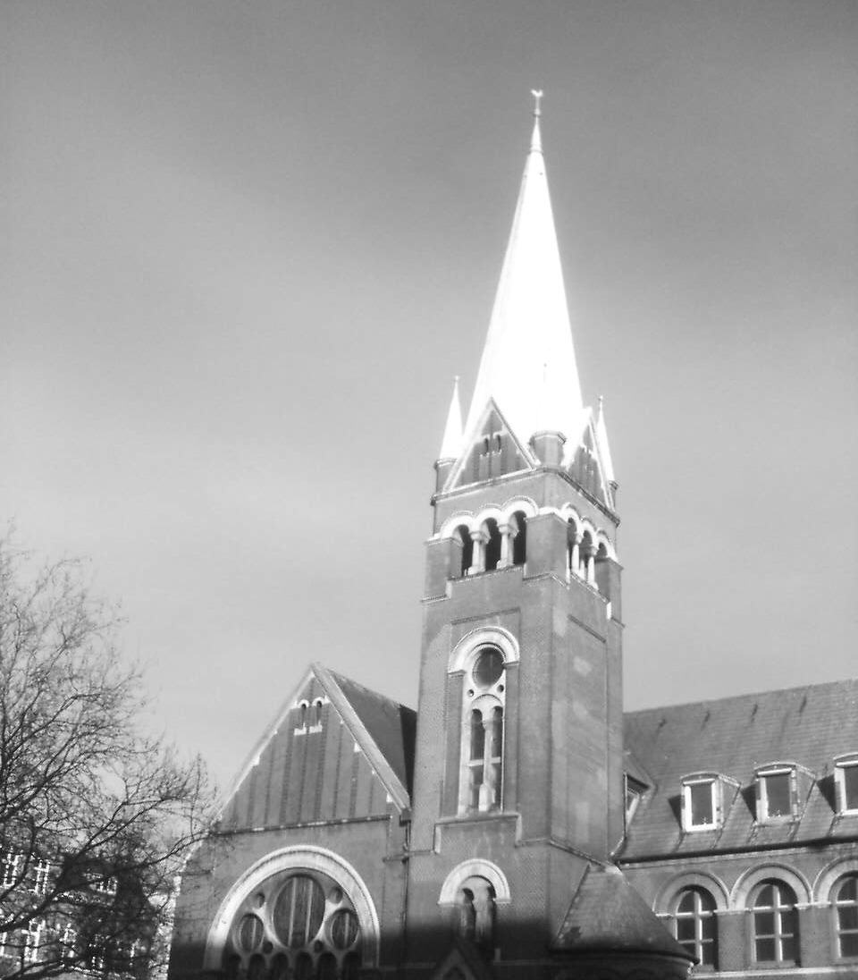

Gemeindebrief
November-Dezember

Wir sind der Tempel des lebendigen Gottes, wie Gott gesagt hat: Ich will unter ihnen wohnen und wandeln und will ihr Gott sein und sie sollen mein Volk sein. 2.Korinther 6,16

Seit Jesus nach hause in das himmlische Reich zu seinem Vater gegangen ist, sind wir einzelne Gläubige geistliche Behausungen, in denen der Geist Christi wohnt. Paulus belegt „wie Gott gesagt hat“ mit Texten aus dem AT ( z.B. 3. Mose 26,11-12, Hes 37,27; Jer 24,7; 31,33) und vergleicht unser Inneres mit einem Tempel. Als wir gläubig wurden, sind wir mit dem heiligen Geist versiegelt worden (Eph 1,13). Jesus hat gesagt: siehe ich stehe vor der Tür (unseres Inneren) und klopfe an, wenn jemand meine Stimme hört und die Tür öffnet, so werde ich zu ihm hineingehen...(Offenbarung3,20). Lebt der heilige Geist in mir, ist er mein „Gast“ oder ist er der „Hausherr“ ? Darf er täglich Einfluß auf mich nehmen? Darf er alles auf den Kopf stellen, darf er die innere „Wohnung“, den „Tempel“ ausmisten und nach seiner göttlichen Maßgabe gestalten? Wir sind dann nicht mehr „Eigner“ unserer Behausung, sondern wir sind ein Tempel des heiligen Gottes, wir gehören ganz ihm. Gott

möchte, daß wir ihm unser Herz ganz geben, das heißt auch Abschied nehmen von ...

Anthony de Mello (indischer Theologe, Jesuit; 1931-1987) formuliert es so:
„GOTT SAGT: „ Gib mir Dein Herz“...
Und dann als er meine Verlegenheit sieht, höre ich seine Antwort:
Wo dein Schatz ist, da ist auch dein Herz“
Meine Schätze – das sind:
Menschen...Orte...Tätigkeiten...Dinge...Erfahrungen von früher...(...)
Ich heben jeden Schatz auf, sage ihm etwas
Und stelle ihn vor den Herren...
Wie aber kann ich ihm diese Schätze „geben“?
In dem Maß, wie mein Herz,
in diesen vergangenen Schätzen ist,
bin ich versteinert und tot, denn das Leben ist nur im Gegenwärtigen.
So sage ich denn all diesen vergangenen Schätzen,
diesen goldenen Gestern, Leb wohl.
Jedem einzelnen rede ich gut zu und erkläre ihm, dass ich ihm zwar dankbar bin, dass er in mein Leben getreten ist, aber dass er nun gehen müsse, weil mein Herz sonst nie lernen würde, die Gegenwart zu lieben...“

Ingrid Marinesse

Weitere Termine Weitere

November

Fr. 02.11 19.30 h ANBETUNG 165
Gott loben, berührt und beschenkt werden

Mi.07.11.19.00 h GEMEINDEGEBET
Dank und Fürbitte für die Gemeinde. Gebet ist die Grundlage unserer Arbeit.
Alle Gemeindeglieder sind eingeladen.

09.11. 19.30 h
Gebetsnacht für die Gemeinde

Fr. 23.11.19.30 h GEBET FÜR KRANKE

Fr. 30.11. 19.30 h ANBETUNG 165
Gott loben, berührt und beschenkt werden

Dezember

Mi.05.12. 19.00 h GEMEINDEGEBET
Dank und Fürbitte für die Gemeinde. Gebet ist die Grundlage unserer Arbeit.
Alle Gemeindeglieder sind eingeladen

Achtung! Anbetung 165 für Dezember findet am 30.11.12 statt.

07.12. 17.30 h
Adventsingen
Bei Kerzenschein, Gebäck und Punsch

Fr.21.12. 19.30 Uhr GEBET FÜR KRANKE

